Roleta – Seleção

1. Atribuir uma percentagem a cada individuo de uma população com base no fitness e no total de fitness da população ;
2. Juntar os indivíduos em linha de forma a criar percentagens acumuladas, com base na ordem dos indivíduos;
3. Gerar um numero real aleatório entre 0 e1
4. Selecionam o individuo para onde o número aponta;
5. Repetir os passos 3º e 4º ate ter o número de indivíduos pretendidos.

Exemplo: Selecionam 4 indivíduos numa população de 6 indivíduos.

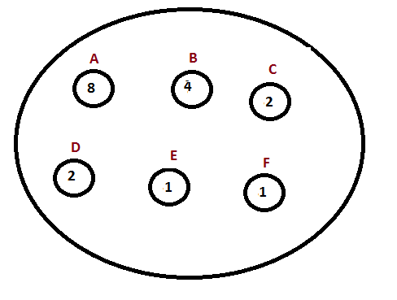

|  |  |  |  |  |  |  |
| --- | --- | --- | --- | --- | --- | --- |
|  | A | B | C | D | E | F |

|  |  |  |  |
| --- | --- | --- | --- |
| 0,2 | 0,1 | 0,69 | 0,5 |
| A | A | C | B |

1. Juntos todos os indivíduos de uma população pela ordem que se encontram, de forma a fazer uma linha com os indivíduos

|  |  |  |  |  |
| --- | --- | --- | --- | --- |
| **Indi A** | **Indi B** | **Indi C** | **Indi D** | … **N Individuos** |

1. Fazer a soma do fitness do individuo anterior ao ser, com base na ordem em que se encontram na linha;
2. Obter o total do somatório de todos os fitness, o fitness do ultimo indivíduo, pois é o acumulado de todos os indivíduos;
3. Gerar um ponto aleatório, inteiro ou real, dentro do intervalo 0 e total do fitness de todos os indivíduos, para ser o nosso ponto de partida;
4. Definir qual vai ser o offset que se vai acrescentar ao ponto de partido. Calcula através

Total fitness

________________

Total nº indivíduos

1. Selecionar o individuo para onde o ponto aponta;
2. Somar ao ponto o offset;
3. Repetir os pontos 6º e 7º ate obter o numero de indivíduos selecionados pretendidos;
4. Caso se atinja o fim da linha de indivíduos então volta se ao inicio da linha

Exemplo: população 10 indivíduos e devemos escolher 6 indivíduos para reprodução

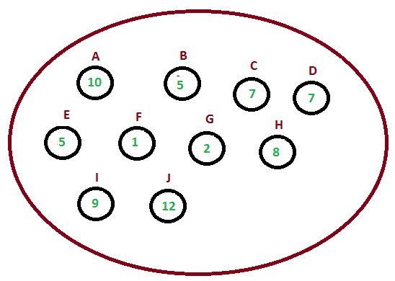

***População***

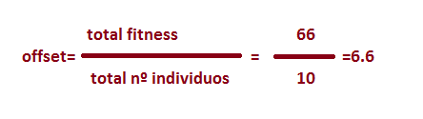

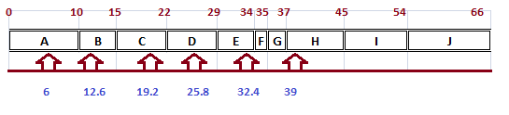

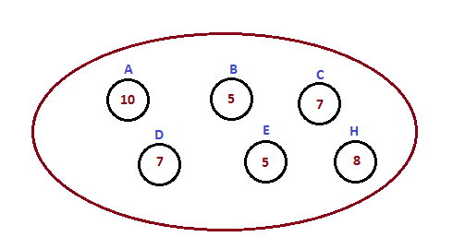

**Indivíduos selecionados**

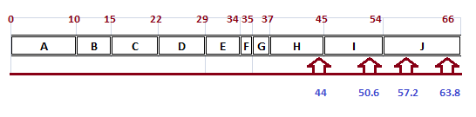

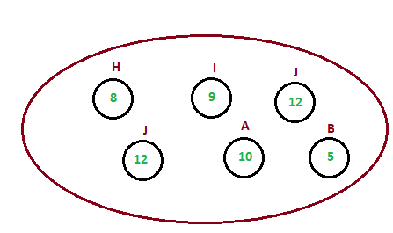**Indivíduos Selecionados**

**Uniforme –Crossover –Recombinação**

1. Ter dois indivíduos, um “pai” e uma “mãe ”
2. Gerar uma cadeia de bits, ou mascara, para determinar quais os bits que não ser traçados;

Nota: A mascara tem que ter as mesmas dimensões do gene dos indivíduos pais

1. Para cada bit a “1” na mascara vai haver uma troca

Exemplo: Dois pais com gemes de tamanho de 10 bits e gerar dois filhos usando o operador uniform – crossover .

**Esquema 1**

|  |  |  |  |  |  |  |  |  |  |  |  |
| --- | --- | --- | --- | --- | --- | --- | --- | --- | --- | --- | --- |
| Pai | 1 | 0 | 0 | 0 | 1 | 1 | 1 | 0 | 1 | 0 |  |
|  |  |  |  |  |  |  |  |  |  |  | pais |
| Mãe | 0 | 0 | 0 | 1 | 1 | 1 | 0 | 0 | 0 | 1 |  |
|  |  |  |  |  |  |  |  |  |  |  |  |
|  | 1 | 0 | 0 | 1 | 0 | 0 | 0 | 1 | 1 | 1 | mascara |
|  |  |  |  |  |  |  |  |  |  |  |  |
| Filho1 | 0 | 0 | 0 | 1 | 1 | 1 | 1 | 0 | 0 | 1 |  |
|  |  |  |  |  |  |  |  |  |  |  | filhos |
| Filho2 | 1 | 0 | 0 | 0 | 1 | 1 | 0 | 0 | 1 | 0 |  |

**Esquema 2**

|  |  |  |  |  |  |  |  |  |  |  |  |
| --- | --- | --- | --- | --- | --- | --- | --- | --- | --- | --- | --- |
| Pai | 1 | 0 | 0 | 0 | 1 | 1 | 1 | 0 | 1 | 0 |  |
|  |  |  |  |  |  |  |  |  |  |  | pais |
| Mãe | 0 | 0 | 0 | 1 | 1 | 1 | 0 | 0 | 0 | 1 |  |
|  |  |  |  |  |  |  |  |  |  |  |  |
|  | 1 | 0 | 0 | 1 | 0 | 0 | 0 | 1 | 1 | 1 | mascara |
|  |  |  |  |  |  |  |  |  |  |  |  |
| filho | 0 | 0 | 0 | 1 | 1 | 1 | 1 | 0 | 0 | 1 |  |
|  |  |  |  |  |  |  |  |  |  |  | filhos |
| filha | 1 | 0 | 0 | 0 | 1 | 1 | 0 | 0 | 1 | 0 |  |

**Observação /Problema**

Se a mascara for toda a “0” o indivíduos filho vai ser igual ao pai e o individuo filha vai ser igual a mãe.

Solução

Garantir que 50% dos bits da mascara são a “1” e os restantes a “0”.

Os 50% referidos anterior mente pode ser um parâmetro deste operada, sendo 50% o valor recomendado por defeito

Operados treincation –substituição

1. Ter duas populações, ou mais para aplicar o operador;
2. Juntar os varias populações numa só
3. Ordenar, com base no fitness de cada individuo, de forma descendente
4. Selecionar os indivíduos que surgem primeiro e criar uma nova população

Exemplo: Duas populações com 5 indivíduos cada, onde se quer criar uma nova população com 5 indivíduos

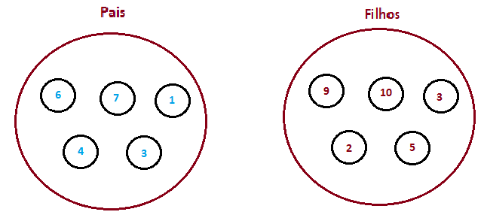

Indivíduos ordenados

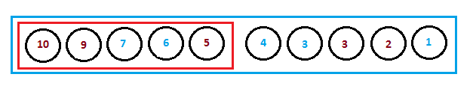 Os indivíduos das

duas populações

juntos e ordenados

Os 5 primeiros indivíduos

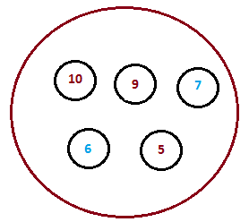

Nova os 5 indivíduos

População com melhor fitness

selecionado

**Mochila :Problema**

Problema: levar o maior número de peças na mochila, que tem um limite de peso, mas ao mesmo tempo levar o maior valor na mochila.

|  |  |  |  |  |  |
| --- | --- | --- | --- | --- | --- |
| Peso | 10 | 4 | 1 | 10 | 5 |
| Valor | 5 | 3 | 10 | 1 | 3 |

Máximo peso possível na mochila: 16

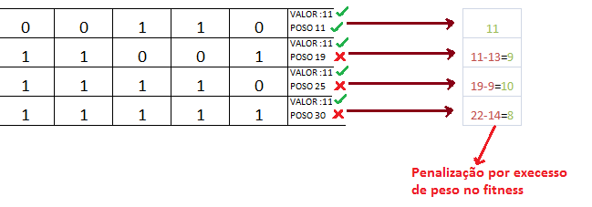

Tipos de penalizações

Linear: -31=3 (usada no exemplo anterior)

Quadrática: -32=9

**Reparação: aleatório**

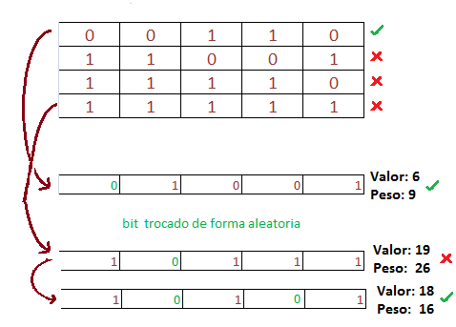

Repetir o processo ate ter um peso aceitável

Só troca os bits que estão a “1”, pois são esses que estão a fazer a indivíduos / mochila ter peso a mais.

Exemplo: dos bits que podem ser trocados na reparação:

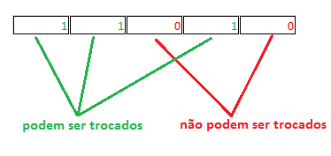

**Reparação:Psenda- Aleatória**

|  |  |  |  |  |  |
| --- | --- | --- | --- | --- | --- |
| Peso | 10 | 4 | 1 | 10 | 5 |
| Valor | 5 | 3 | 10 | 1 | 3 |
| Valor/Peso | 0,5 | 0,75 | 10 | 0,1 | 0,6 |

Calculo de Relação

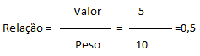

Exemplo:

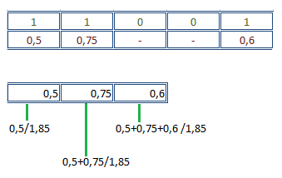

Atenção: Não podemos

usar dessa forma tão

direta porque as peças

com melhor relação

Valor /peso ficam com a

maior probabilidade de

serem escolhidos para

saírem da mochila.

Então:

